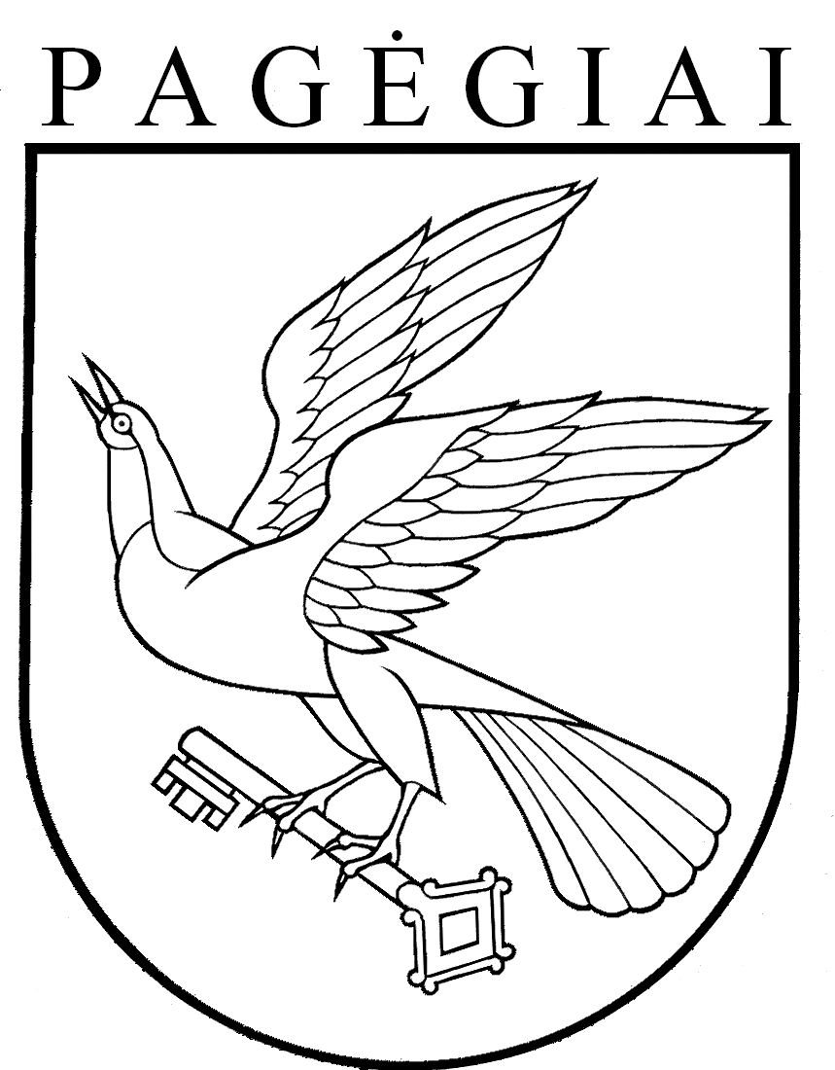

Pagėgių savivaldybės taryba

sprendimas
dėl uab „pagėgių komunalinis ūkis“ atleidimo nuo valstybinės žemės nuomos mokesčio

2023 m. lapkričio 9 d. Nr. T-172
Pagėgiai
Vadovaudamasi Lietuvos Respublikos vietos savivaldos įstatymo 15 straipsnio 2 dalies 14 punktu, 16 straipsnio 1 dalimi, Lietuvos Respublikos Vyriausybės 2002 m. lapkričio 19 d. nutarimo Nr. 1798 ,,Dėl nuomos mokesčio ir žemės nuomos mokesčio priedo už valstybinę žemę“ 1.8 papunkčiu, Pagėgių savivaldybės tarybos 2019 m. liepos 25 d. sprendimo Nr. T-125 ,,Dėl valstybinės žemės nuomos mokesčio administravimo tvarkos aprašo patvirtinimo“ 21 ir 22 punktais, atsižvelgdama į UAB ,,Pagėgių komunalinis ūkis“ direktoriaus 2023 m. spalio 17 d. prašymą Nr. S-23-115, Pagėgių savivaldybės taryba n u s p r e n d ž i a:
1. Atleisti UAB ,,Pagėgių komunalinis ūkis“ nuo valstybinės žemės nuomos mokesčio – 809,85 Eur už 2023 metus.
2. Sprendimą paskelbti Pagėgių savivaldybės interneto svetainėje www.pagegiai.lt.
Šis sprendimas gali būti skundžiamas Lietuvos Respublikos administracinių ginčų komisijos Klaipėdos apygardos skyriui (H. Manto g. 37, 92236 Klaipėda) Lietuvos Respublikos ikiteisminio administracinių ginčų nagrinėjimo tvarkos įstatymo nustatyta tvarka arba Regionų apygardos administracinio teismo Klaipėdos rūmams (Galinio Pylimo g. 9, 91230 Klaipėda) Lietuvos Respublikos administracinių bylų teisenos įstatymo nustatyta tvarka per 1 (vieną) mėnesį nuo sprendimo paskelbimo ar įteikimo suinteresuotam asmeniui dienos.

Savivaldybės meras Vaidas Bendaravičius

